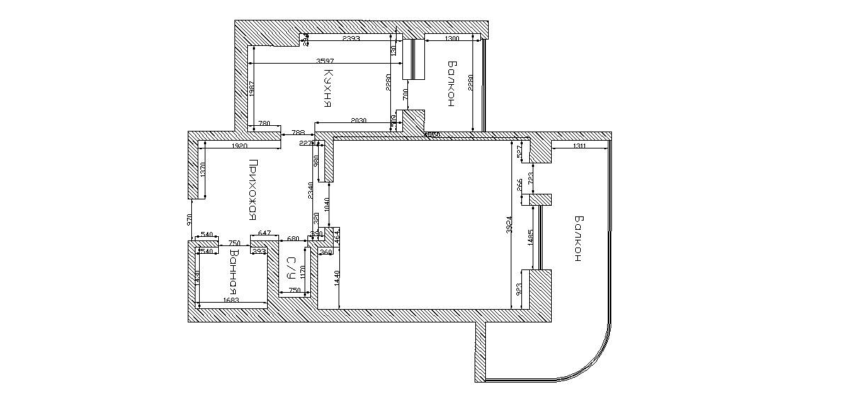

Вынести балконы (железобетон)
Убрать нишу при входе в комнату справа
Утеплить стены, пол, окна
Объединить санузлы
Перенести дверь в санузле
Установить сантехнику
Перенести батареи
Перенести трубы в комнате (батарейные)
Подготовить стены под покраску (кухня, коридор, комната)
Покрасить стены
Выровнять потолки (возможно, установить натяжные)
Покрасить потолки
Выровнять полы (по необходимости)
Положить теплый пол (кухня, область балкона в комнате, санузел)
Положить плитку на пол (коридор, кухня, санузел, область балкона)
Положить плитку на стены (рабочая зона кухни, санузел)
Зацикливать паркет
Покрыть паркет лаком
Заменить проводку
Сделать розетки
Провести кондиционер

